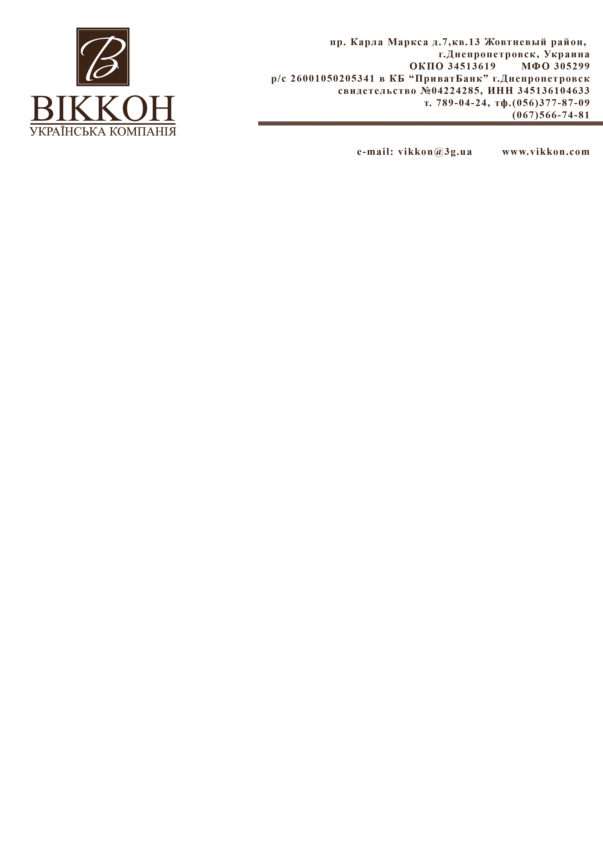

РУКОВОДИТЕЛЮ ПРЕДПРИЯТИЯ

Коммерческое предложение.

Наше предприятие имеет возможность закупать у Вас следующие виды цветных и чёрных металлов цены по состоянию на 11.01.2013г.:
Цветные металлы (Лиц. АВ №597723):
Лом меди – 55 000,00;
Лом латуни – 29 000,00;
Лом радиаторов – 24 000,00;
Лом алюминия – 11 300,00;
Лом алюминия электротехнический – 13 500,00;
Лом ЦАМа – 5 000,00;
Лом свинца сурмянистого – 10 500,00;
Лом свинца кабельного – 10 500,00;
Лом магния – 5 000,00;
Стружка алюминиевая – 7 500,00;
Стружка медная – 35 000,00;
Стружка бронзовая и латунная – 22 000,00.

Чёрные металлы (Лиц. АВ №597722):
Лом нержавеющей стали – 11 400,00;
Стружка нержавеющей стали –7 000,00;
Лом нержавеющей стали 0% – 3 000,00;
Лом оцинкованной стали – 1 500,00;
Лом черных металлов – 2 000,00;
Стружка стальная – 1 650,00.
Цены указаны в гривнах за 1 тонну

Демонтаж (Лиц. АВ №358503).
Доставка по договоренности.
Оплата по факту отгрузки.

Контактные телефоны: 067-566-74-81, (056)789-04-24, т/ф 377-87-09

С уважением,
Директор Артемов В. А.

